Klassensieger Nici Cup 2014/2015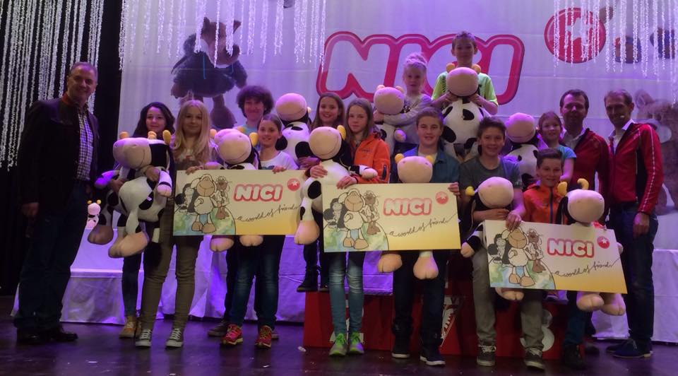
Mit Georg Seeberger vom SC Erl

